**人力资源管理信息系统手机App使用说明**

1. 下载安装：安装eHR移动服务App。
2. 苹果手机：在苹果商城搜索ehr service，下载安装。

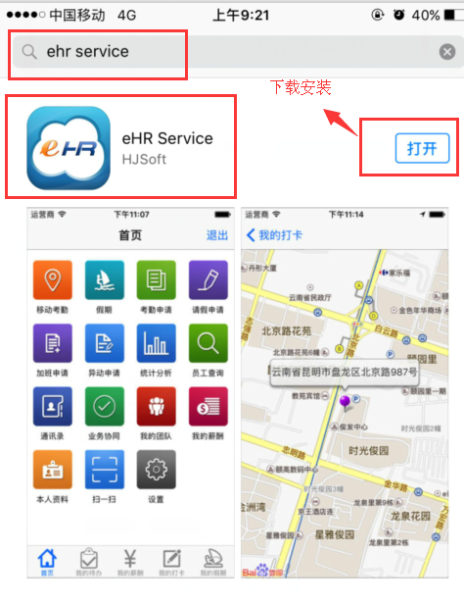

2.安卓系统：

在浏览器中搜索“宏景官网”，并进入主页，

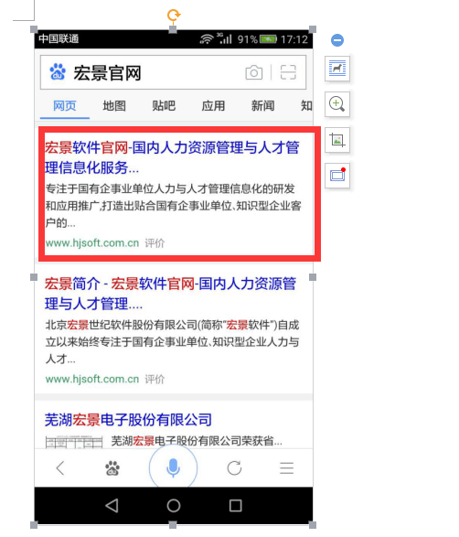

点击“服务支持”，点击左侧的“下载中心”，然后点击右侧界面出现的“移动eHR”下载安装。

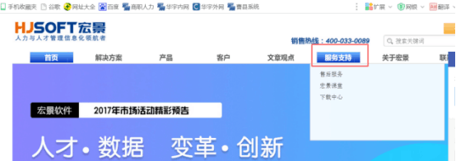

点击右侧“下载中心”，找到安卓版点击下载。

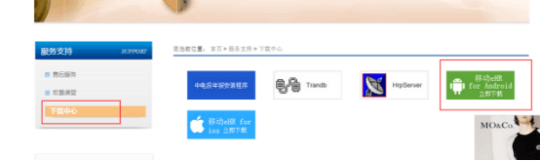



1. 账号登录及设置端口
2. 账号登录：输入用户名（职工工号）以及密码（身份证后六位）。

2.设置端口：点击“更多选项”，输入http://218.56.138.2，端口：8888。

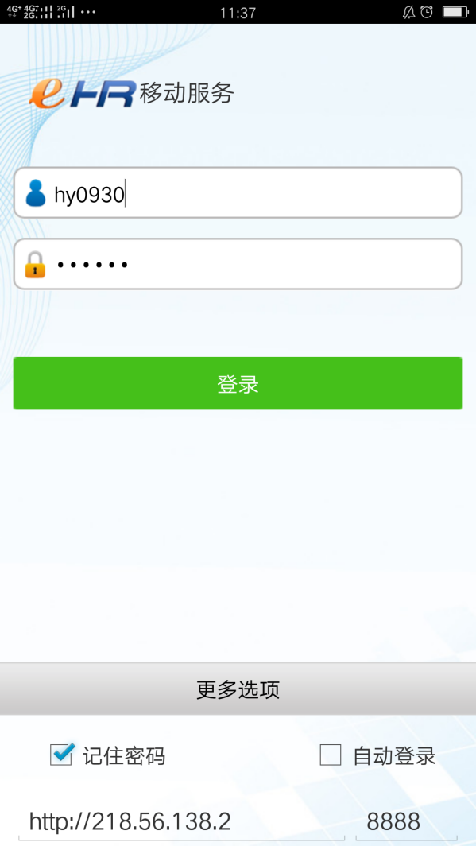

1. 业务说明

登陆后进入主页，包括以下信息，请假申请、加班申请、公出申请、我的团队、本人资料以及设置。

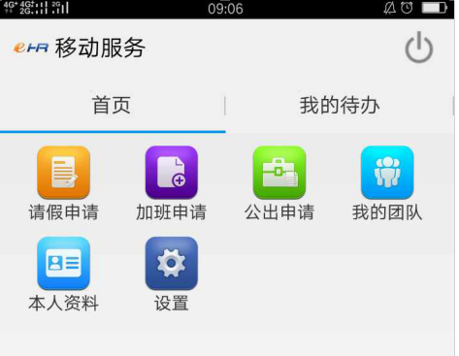

3.1请假申请

1.点击“请假申请”，出现任务表单：请假单、销假申请、调休申请。

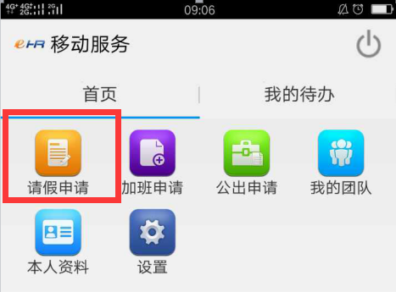

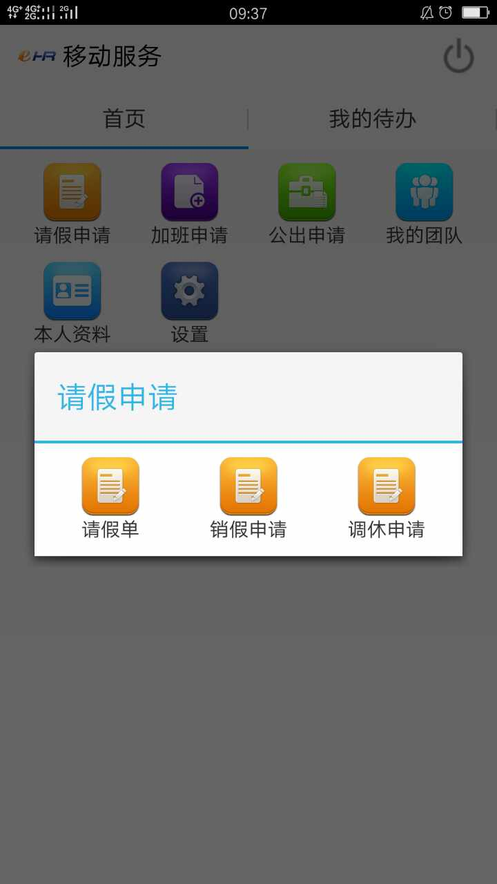

2.点击“请假单”填写信息,点击“保存”，选择“提交”，后确认“提交”

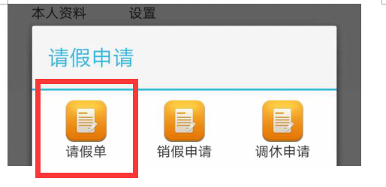

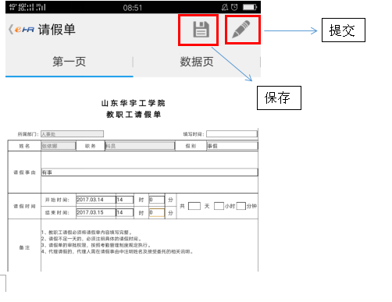

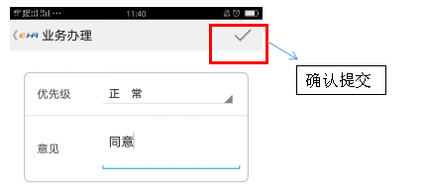

3.点击“销假申请”填写信息,点击“保存”，选择“提交”，后确认“提交”。

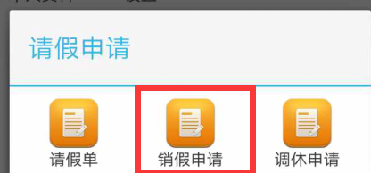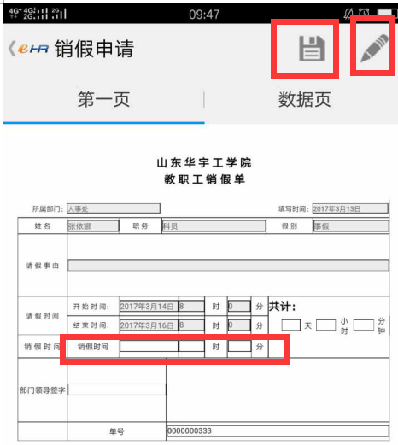

4.点击“调休申请”填写信息，在调休事由中注明调休的具体日期。点击“保存”，选择“提交”，后确认“提交”。

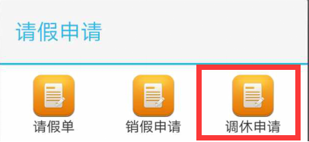

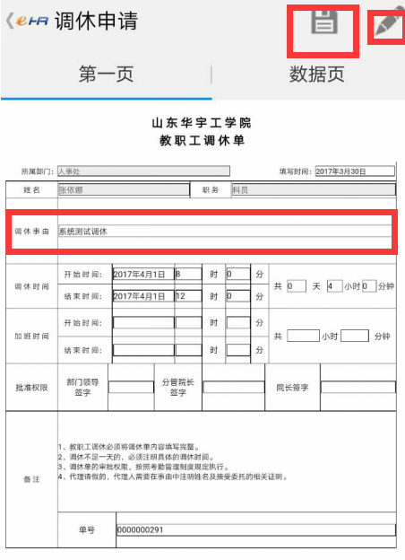



3.2 加班申请

点击“加班申请”填写信息，点击“保存”，选择“提交”，后确认“提交”。

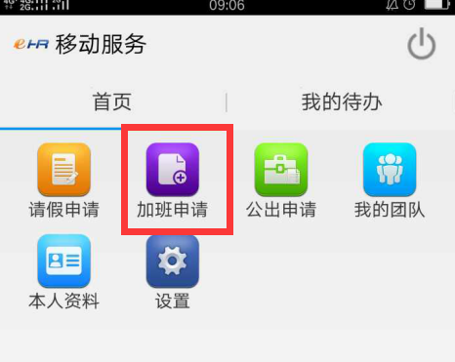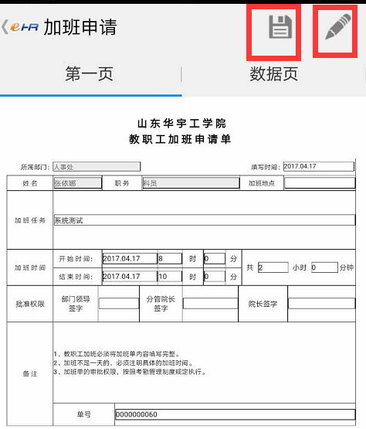

3.3 公出申请

点击“公出申请”填写信息，点击“保存”，选择“提交”，后确认“提交”。

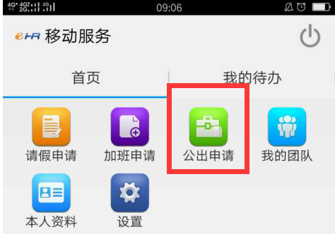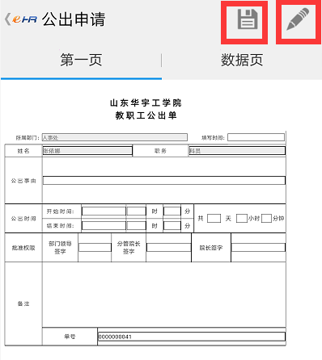

3.4我的团队，实现通讯录功能。

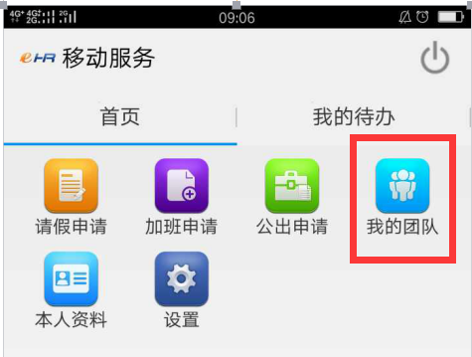

点击进入，可看到本部门所有人员。

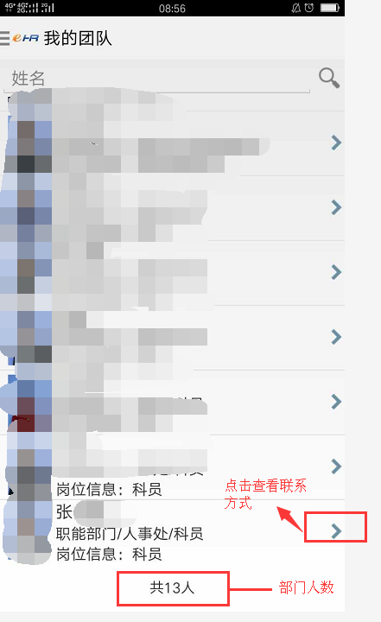

点击右侧箭头，看到集体人员的联系方式。

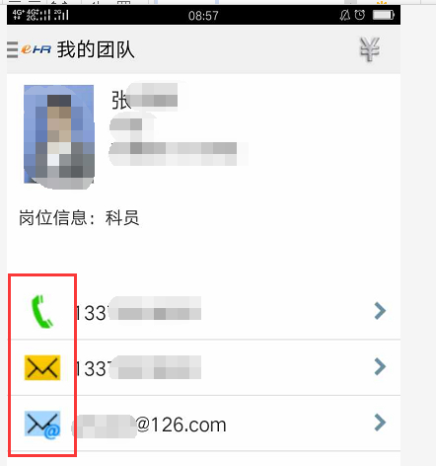

3.5本人资料

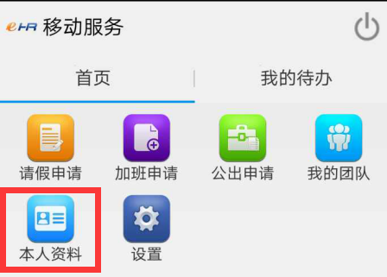

点击进入，点击下方向右划页，查看本人信息

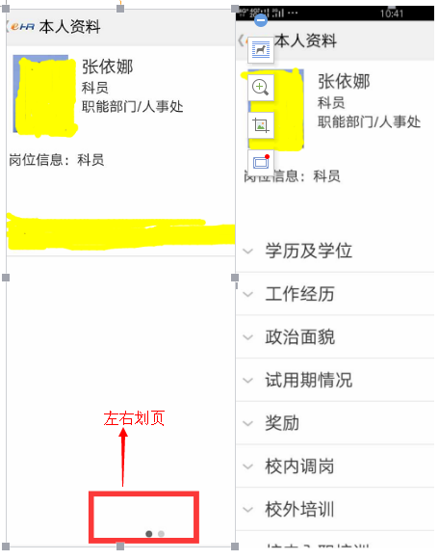

1. 查询办理流程,点击“我的申请”，查看“审批表单”，将右侧部分拖至左侧查看。

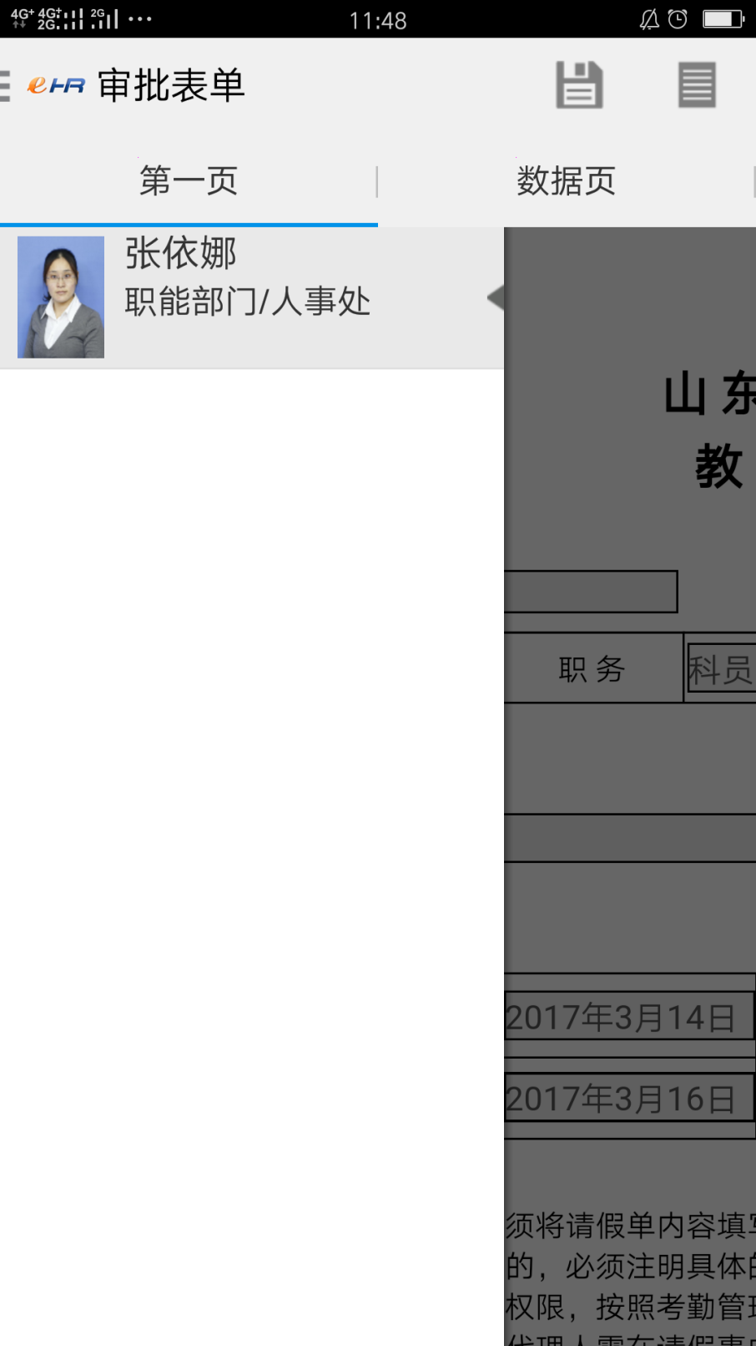

移动至左侧查看

六、审核批准下属请假的领导，登录后点击“我的代办”，会出现待审核的请假单，点击打开，点击铅笔标志完成审批。

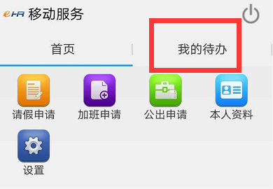

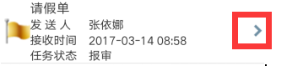

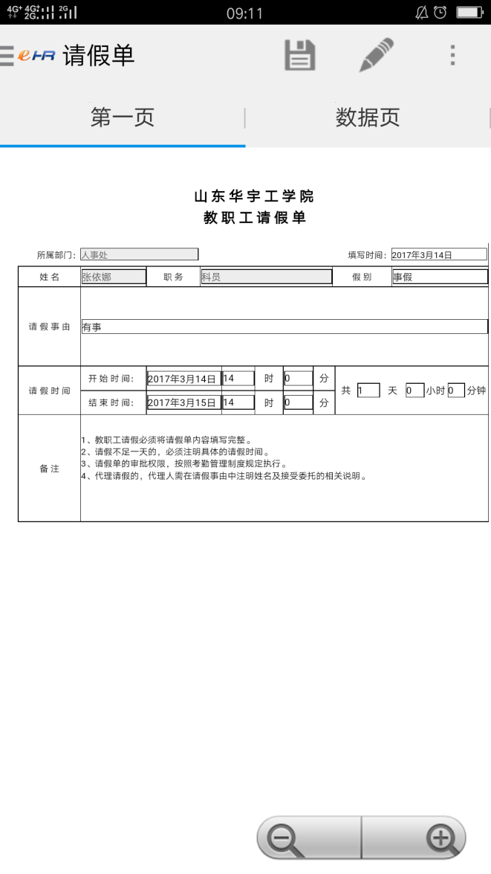

**点击完成审批**